化学学院2022-2023-1学期新生选课注意事项
一、选课前请仔细阅读教务处公布的选课通知及选课手册，网址：http://jwc.nankai.edu.cn/2022/0905/c24a472509/page.htm
二、选课程序为预选——正选——补、退选——必修课补登——期中退课
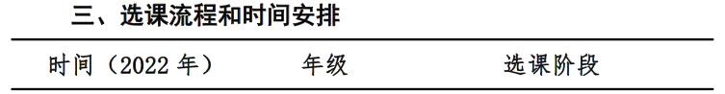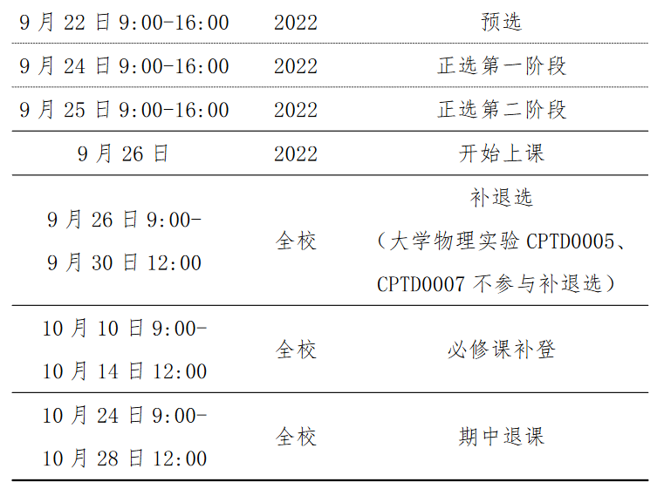
1、必须参加预选，才能确保后期的顺利选课。建议学生使用“代理补选”（筛选落选后系统自动补选到同一课程还有名额的其他教学班中）功能。
2、预选时选上的课，正选时可能会因为名额不足选不上，请同学们一定要在正选结束前对所选课程进行核对、确认。
3、注意选课系统各个选课程序的开放、关闭时间，不要拖到最后一刻才集中退选或补选。所有选课程序结束，选课系统关闭后，不再办理补选、退选。
4、选上的课程一定要上，否则成绩会以零分计。对于未选上的课程，学生不具备上课和参加考试资格。
三、一定要根据专业课表和自己的意愿，对自己计划要修的所有课程逐一核实、进行确认或调整。
四、英语、体育为校通识必修课，允许学生选择任意教师听课。英语、体育课选课时，只有课程代码以ENTD（英语）、PETD（体育）开头的课是通识必修课（A类课）。课程代码UPEC开头的课程均是通识选修课(E类课）。
建议选课顺序：先选学校通识必修课（尤其体育、英语类），然后再选大类基础课（学院专业课）。
伯苓班的高数和思修课会由相应教学部按照名单集体导入课程，伯苓同学无需自己选。
五、教师为指导教师、并且没有排上课时间地点的课为针对19、20级分子专业同学虚排的课，不要误选！
分子专业南开学籍的学生必须在南开系统选课，天大选课无效。学期初要在南开注册，否则无法看到成绩。
六、2022级新生请不要选大学语文课，建议修读学期为：第三学期。
七、选课时要注意授课校区，尽量避免跨校区选课。
八、要注意各门课程之间的“先导-后继”关系，循序渐进地选课，由浅入深、由易到难地掌握专业知识和研究方法。
八、奖学金评定、保研资格等都与课程学分绩挂钩，选课时既要按计划修满应修课程，又要量力而行,合理安排每学期所学课程门数，不要把课程集中选在一个时间段。如有保研打算，需在前三年按教学计划修满规定的所有必修课和指定选修课。
如有疑问，可向院教学办咨询，电话022-23508841。

化学学院教学办公室
2022年9月

